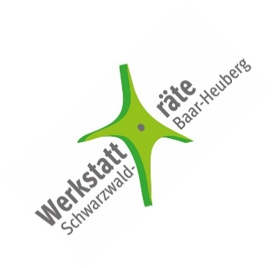

#### Werkstatt·räte Baden Württemberg

An die

Werkstatt·räte

und Vertrauens·personen  
der Region 8 – Schwarzwald

Datum: 14.02.2025

### 

Einladung

Liebe Werkstatt·räte

und liebe Vertrauens·personen der **Region Schwarzwald,**

hiermit möchten wir Euch herzlich zu unserer nächsten Sitzung einladen.

Termin: Dienstag, den 29.04.2025

Uhr·zeit: Anreise: 09:30 Uhr, Beginn 10:00 Uhr. Ende 14:00 Uhr.

Ort: in der Lebenshilfe Pforzheim, Gablonzer. Str. 6 (Turnhalle)

Bei Fragen oder Anliegen könnt ihr Euch unter der Telefonnummer 07231 – 6095 1061 gerne an die Vertrauensperson Angela Dalljo wenden.

Mit freundlichen Grüßen

Eurer stellvertretender Vorsitzender der Region 8 Schwarzwald

Peter Benzenhöfer

**Tages·ordnung**

10.00 Uhr **Begrüßung**

TOP 1 **Vorstellung der Tages·ordnung**

**Tagesordnung wird vor Ort festgelegt.**

TOP 2 **Verabschiedung vom letzten Protokoll**

TOP 3 **Neues aus den Werkstätten**

TOP 4 **Termine**

. . . . . . . . . . . . . . . . . . . . . . . . . . . . . . . . . . . . . . . . . . . . . . . . . . . . . . . . . . . . . . . . . . . . . . .

12.15 Uhr Mittag·essen

13.00 Uhr **Besichtigung der Werkstatt**

14.00 Uhr **Verabschiedung**



**ANMELDUNG**

……………………………………………… ………………………………………………

Name Name

………………………………………………

Name

……………………………………………………………………………………………………………………………

Einrichtung

……………………………………………… ……………………………………………………………

Straße PLZ / Ort

………………………………………… ………………………………………………………

Telefon E-Mail

Ich/wir essen vegetarisch

Ich/wir kommen im Rollstuhl

🖰 Anmeldung per E-Mail an: [Gesamtwerkstattrat@lebenshilfe-pforzheim.de](mailto:Gesamtwerkstattrat@lebenshilfe-pforzheim.de)

**Weg·beschreibung:**

**Mit öffentlichen Verkehrsmitteln**

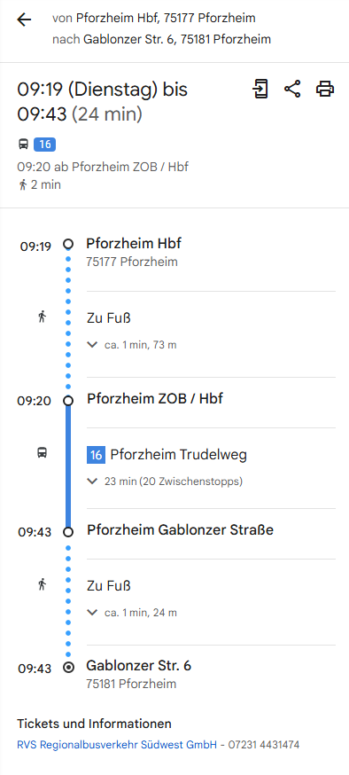

**Anfahrt mit dem PKW:**

**Ab Karlsruhe**

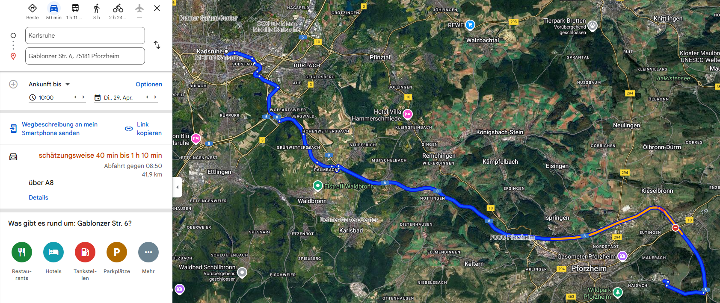

**Ab Stuttgart**

